台灣電力公司
106年度節約用電及減碳成果

中華民國107年8月30日

一、節約用電意涵
廣義上節約用電係利用需求面管理引導用戶提高用電效率、改變用電方式，以抑低尖峰負載和均衡尖離峰負載，需求面管理主要涵蓋需量反應及節約能源兩方面(如圖1)，分述如下：
- 需量反應
需量反應係指在系統尖載期間或電力供應發生困難時，由電力公司提供電價誘因引導用戶減少或暫停部分用電，以改善電力系統負載型態，進而延緩對新設電源之開發或降低可能面臨之限電風險。
- 節約能源
節約能源則是指以減少整體能源消耗的方式保護資源，減少對環境的污染。節能可透過提高能源使用效率減少能源消耗，或降低傳統能源的消耗量。
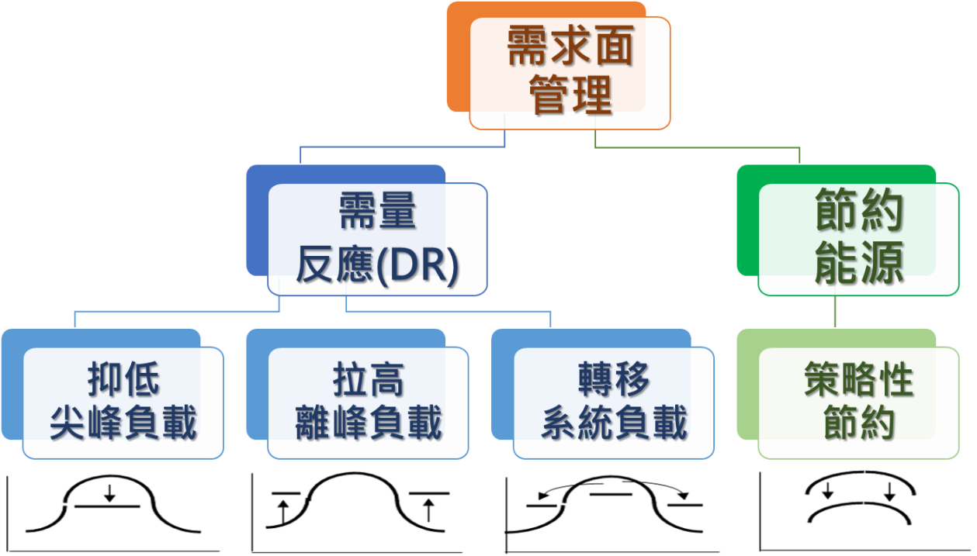
圖 1 需求面管理範疇

二、既有作為
- 需量反應
- 台電公司自68年起推動需量反應措施引導用戶管理用電，以提供價格或電費扣減為誘因，促使用戶改變原本用電習慣，減少尖峰用電或將尖峰用電轉移至離峰時間，達到避免電力系統超載、維持供電可靠之目的。
- 需量反應依據經濟誘因不同可分為價格型(Price-based)與誘因型(Incentive-based)兩類(如圖2)，前者係提供時間帶差異化之費率，用戶可根據不同時段價格訊號，決定是否在某些特定時段減少用電，以避免按較高電價支付電費，如季節電價及時間電價；後者係提供電費扣減誘因，在供電吃緊或高成本時段，配合抑低約定之負載用量，如各類計畫性減少用電措施、臨時性減少用電措施及需量競價措施。用戶參與各類措施後，只要在供電緊澀時段確實抑低或移轉其用電負載，即可以較低電價支付電費或得到電費扣減。

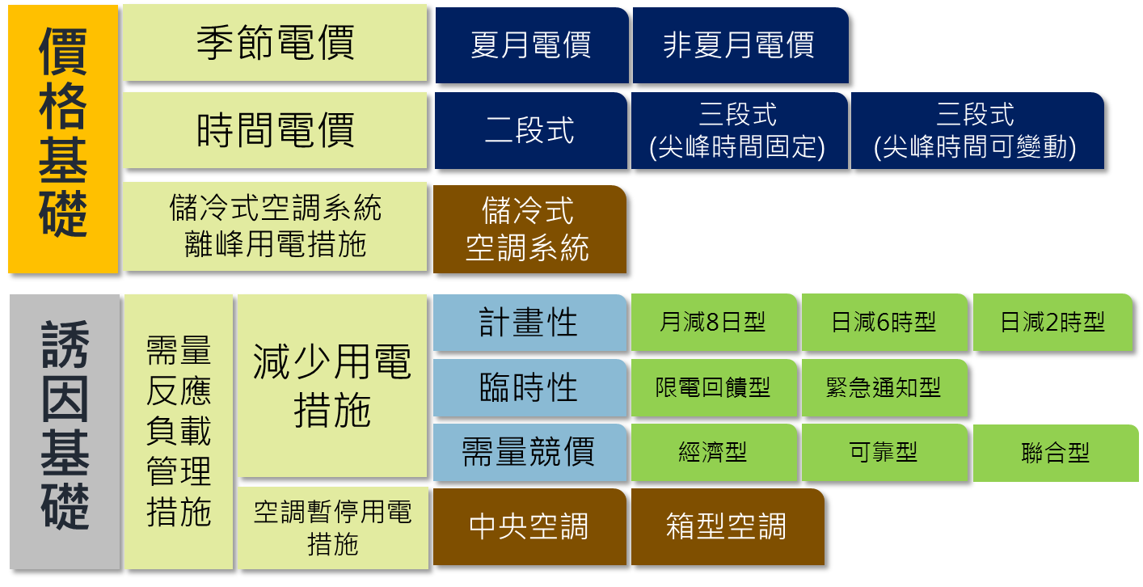
圖 2 需量反應分類

- 為擴大需量反應實施效益，台電公司自104年起持續精進需量反應措施。104年朝「簡化整併方案、放寬適用範圍、納入用戶基線、提高扣減標準」之方向全面修正，並實施「需量競價措施」，採用戶自報價格競比取代傳統供給面訂價方式，進一步激發抑低用電潛能，105年再朝「創意措施命名、降低抑低門檻、擴大實施期間、改善衡量基準、強化價格誘因」之方向精進方案內容，並建置「需量競價平台」，公開揭露資訊，讓參與用戶可線上每日報價。106年持續採「擴大實施期間、提升反應能力、強化誘因機制、需量競價新增方案」等方向修正需量反應措施。
- 台電公司目前已推動之各種需量反應措施包括：季節電價、時間電價(2段式、3段式、尖峰時間可變動)、各類計畫性(月減8日型、日減2時型、日減6時型)及臨時性減少用電措施(限電回饋型、緊急通知型)，以及需量競價措施(經濟型、可靠型、聯合型)等，現行實施各項需量反應措施內容如表1。
表 1 現行需量反應措施
措施 |  | 實施期間 | 實施時機 | 內容
季節電價 |  | 全年  夏月：6至9月  非夏月：每年10月至翌年5月 | 依電價表規定 | - 為反映不同季節供電成本之差異，電價就不同季節分別訂定，夏月電價較高，非夏月電價較低。  - 以價格訊號差異引導用戶於夏季時儘量撙節用電。
時間電價 |  | 全年 | 依電價表規定 | - 為反映不同時段供電成本之差異，電價就不同時段分別訂定，尖峰時間電價較高，離峰時間電價較低。  - 以價格訊號差異引導用戶降低尖峰用電，充分利用離峰電力，縮小電力系統尖離峰負載差距。
計畫性  減少用電措施 | 月減8日型 | 6至9月 | 事先約定 | 每月星期一至星期五（離峰日除外）中選擇8日抑低用電（日期由雙方約定），每一約定日上午10時至下午5時抑低用電7小時。
 | 日減6時型 | 6至9月 | 事先約定 | 星期一至星期五（離峰日除外）每日上午10時至12時，下午1時至5時，每日抑低用電6小時。
 | 日減2時型 | 6至9月 | 事先約定 | 星期一至星期五（離峰日除外）每日下午1時至3時抑低用電2小時。
臨時性  減少用電措施 | 限電回饋型 | 全年 | 限制用電前一日下午4時前通知 | 依系統需要，於實施工業用戶限制用電前一日下午4時前通知用戶抑低用電，以日為單位，每日視為抑低用電1次。
 | 緊急通知型 | 全年 | 抑低用電15分鐘前、30分鐘前、1小時前或2小時前通知 | - 依系統需要，通知用戶抑低用電，用戶得選擇每次執行抑低時數為2小時或4小時，以日為單位，每日視為抑低用電1次，每月抑低用電時數不超過36小時。  - 用戶得選擇抑低用電15分鐘前、30分鐘前、1小時前或2小時前之通知方式抑低用電。
需量競價措施 |  | 全年 | 抑低用電前一日下午6時前或抑低用電前2小時通知 | - 係於系統高載時期，開放用戶將節省下來的電回賣給台電公司，並由用戶出價競標，台電公司則採報價愈低者先得標方式決定得標者，若得標者於抑低用電期間確實減少用電，則可獲得電費扣減。藉由用戶自報回饋價格方式，賦與用戶更多自主權，激發抑低用電潛能，以改善系統負載型態，進而延緩對新設電源之開發或降低可能面臨之限電風險。  - 用戶得選擇每次執行抑低時數為2小時或4小時，以日為單位，每日視為抑低用電1次，每月抑低用電時數不超過36小時。  - 台電公司得依系統需要及競價結果，於抑低用電前一日下午6時前或抑低用電前2小時通知用戶執行抑低用電。
儲冷式空調  系統離峰用電措施 |  | 全年 | 依電價表規定 | 儲冷式空調系統係指冷凍主機在離峰時間運轉製冷並將冷能儲存起來，儲存的冷能在尖峰時間釋放出來，以供應空調系統之所需，其離峰時間之流動電費另按60%計收。實施目的係鼓勵用戶將尖峰時間空調用電移轉至離峰時間儲冷，充分利用離峰時段較低廉之電力。
空調暫停用電措施 |  | 6至8月 | 申請後裝設時控開關控制 | 對於中央空氣調節系統主機及箱型空氣調節機施以暫停運轉，以節省空調冷氣用電；中央空調系統每運轉60分鐘暫停15分鐘，箱型冷氣每運轉22分鐘暫停8分鐘。實施目的係藉由控制空調主機或冷氣壓縮機之輪流關閉，以抑低系統尖峰負載與節約用電。
- 節約能源
- 節電獎勵措施
  - 為鼓勵民眾將節約能源落實於生活中，形成省電的文化與習慣，台電公司針對住宅用戶(含住宅公共設施用戶)及國中小學訂定節電獎勵措施。
  - 本措施自97年7月起實施以來持續推陳出新，如103年8月起採適用用戶當期用電與去年同期用電比較後有省電者，每節省一度電可獲得0.6元獎勵金，如每期(2個月)獎勵金低於84元者，按84元計算；適用用戶如屬電業法第52條所稱使用維生器材及必要生活輔具之身障家庭用戶，如每期(2個月)獎勵金低於100元者，按100元計算。節電獎勵金於當期電費中扣除，每期(2個月)獎勵金以用戶當期電費為上限。
- 多元宣導管道
在全球能源匱乏及能源價格高漲情況下，供電成本逐年攀升，為配合政府積極推動全民節能減碳政策與全國電力負載抑低需求，讓民眾了解節約用電方法與相關資訊，並推廣台電公司各項措施，台電公司藉由多元化方式進行節約能源宣導，期能塑造節能風氣。宣導對象之區分及訂定之每年目標分述如下：
- 一般用戶：
- 辦理各項節約用電宣導會，目標1,200場。
- 辦理空調節約用電宣導，目標2,300家。
- 工商業用戶：
- 辦理100瓩以上用戶訪問，目標5,000戶，透過台電公司各區營業處實施宣導作業，另藉由「節約能源追蹤查核系統」控管各區營業處執行情形及紀錄，亦方便宣導人員篩選100瓩以上用戶目前節能情形，俾利各區營業處宣導同仁更有效率針對用戶宣導。
- 每年定期舉辦「特高壓用戶用電技術研討會」2場及「空調運用技術研討會」1場，聘請具專業之講師與用戶經驗交流，分享節能方法、設備效益及機電設備故障排除及維護等。
- 創意節電競賽活動
為持續鼓勵民眾節能減碳，台電公司自102年起即持續辦理「節電有你 台電有禮」全民節電運動，活動項目與適用對象年年擴增，去(106)年舉辦「住商型簡易時間電價抽獎」、「夏季節電獎勵金加碼活動」、「節電抽獎」、「有獎徵答」、「親戚朋友鬥陣來省電競賽及抽獎」、「需量競價措施競賽及抽獎」、「中小企業節電競賽」、「國民中學節約用電戲劇競賽」及「節電多媒體創意競賽」等活動，藉以推動節能減碳，鼓勵民眾節約用電，以互動方式，透過多元化的節電抽獎及競賽活動項目，讓民眾體認瞭解節約用電的重要性，並對節能減碳、愛地球之議題加以關切與重視。
- 節約用電與需量反應措施宣導文宣資料
為配合政府積極推動全民節能減碳政策與全國電力負載抑低需求，讓民眾了解節約用電方法與相關資訊，並推廣台電公司各項需量反應措施，台電公司每年印製大量文宣品，供各區營業處推廣宣導及民眾索取，各類文宣說明如下：
- 節約用電宣導文宣：包含家庭節電的小撇步、冷氣機節約用電、電冰箱節約用電、照明電器節約用電、學校場所節約用電、商業場所節約用電、工廠節約用電、建築物節約能源簡介及減輕無效電力提高功率因數。
- 需量反應措施宣導文宣：包含高壓用戶與時間電價、低壓用戶選用時間電價、表燈用戶選用時間電價、儲冷式空調系統離峰用電措施、空調暫停用電措施、減少用電措施及需量競價措施與住商型簡易時間電價，俾利台電公司各區營業處之節電宣導與負載管理措施之推廣。
- 持續進行電費帳單改版設計，引導用戶自主節電
- 為加強宣導節能意識，台電公司自103年9月起於表燈非時間電價之電費帳單中增加列示同期同地區(郵遞區號3碼)同用電種類用戶之平均用電度數，藉自己與該等用戶之比較，喚起用戶節電意識，提醒自我節約用電，以達節電之效。
- 另為加強比較競爭心理，提高用戶節電意識，以促成實際節電行為，於104年5月起縮小同期同地區同用電種類用戶之平均用電度數計算範圍，以「同棟大樓」或「同郵遞區號5碼」之平均用電度數列示，讓用戶能更貼切知道其用電量與相同用電用戶之比較，以達用戶主動性節約用電之目的，並使節能效果大幅提升。
- 提供可視化用電資料，促進節電及需量反應成效
  - 提供高壓用戶服務入口網站服務，高壓用戶可使用網站提供之用戶資訊、用電管理及需量反應負載管理措施試算等服務。該等資訊可使用戶了解自身用電行為，協助用戶自主電能管理及促進參與需量反應負載管理措施。
  - 另於台電公司官網「網路櫃台/線上查詢/電費查詢」增加用電與電費曲線圖及提高網頁互動性，以提升用戶興趣，促使民眾節電。
- 配合政府推動節電計畫政策，揭露各縣市用電資訊
為配合經濟部「縣市共推住商節電行動」，於官網揭露各縣市住商(含機關及公私立大專院校、服務業部門、住宅部門及農林漁牧業)及工業用電資訊，供各縣市政府或民眾查詢或下載，以利進行用電資訊分析。

三、106年實施成效
- 需量反應
- 需量反應措施
- 需量反應措施實施已逾30年，對於均衡系統負載及減緩尖峰時間電力需求成長壓力助益甚巨。經統計，106年系統尖峰負載為3,626萬瓩，離峰負載為2,516萬瓩，二者比例為1：0.69，與97年之1：0.67相較，離峰負載占比有上升趨勢(如表2)，顯示轉移尖峰及充分利用離峰用電的觀念已逐漸落實。
表 2 歷年離峰負載占比
年度 | 97 | 98 | 99 | 100 | 101 | 102 | 103 | 104 | 105 | 106
離峰負載  占比 | 0.67 | 0.68 | 0.69 | 0.68 | 0.69 | 0.69 | 0.69 | 0.69 | 0.69 | 0.69
- 106年8,760小時之負載持續曲線，前1%時段(約88小時)之尖峰負載差額為87.4萬瓩，相較於 105 年前 1%尖峰小時負載差額(139.2 萬瓩)減少約 51.8 萬瓩，且為 10 年來最低，應係106 年持續運用靈活之需求面負載管理策略(如需量競價等措施)之成效。
- 在106年執行成效部分，經全公司積極擴大推廣，需量反應措施最大申請戶數為1,664戶，申請容量212萬瓩，已達成申請量目標200萬瓩。由於5月開始持續高溫，造成全臺用電負載屢創新高，8月8日尖峰備轉容量率僅1.72％，需量競價措施當日抑低實績為39萬瓩，其他減少用電措施當日抑低實績為87萬瓩，兩者合計126萬瓩，對備轉容量率貢獻3.41％；另於8月15日尖載日備轉容量率僅3.17％，當日抑低用電118萬瓩，足見需量反應對於抑低我國尖峰負載與穩定供電有顯著貢獻。
2.住商型簡易時間電價
為提供住商用戶更多元化的電價選擇及擴大時間電價的參與率，共同為抑低尖峰負載努力，針對住宅、小商店推出「住商型簡易時間電價」，並奉經濟部核定自105年10月1日實施。
為方便用戶評估是否適用本電價方案，於台電公司官網提供試算評估服務，並於105年9月30日正式上線。本系統除提供家庭或小商店之簡易及詳細試算評估外，另於106年新增示範案例供民眾參考；經積極擴大推廣下，至106年12月底止超過2萬7,000戶選用，未來將持續向用戶宣導推廣。
- 節約能源
- 節電獎勵措施
106年1月至12月節電獎勵金達35.45億元，節電量為44.87億度，約減少237萬公噸之CO₂排放量，相當於6,415座大安森林公園一年之吸附量。
- 多元宣導管道
- 各項節約用電宣導會、空調節約用電宣導、百瓩以上用戶訪問、特高壓用戶用電及空調運用技術研討會執行成效如下：
- 辦理各項節約用電宣導會1,439場。
- 辦理空調節約用電宣導2,420家。
- 辦理百瓩以上用戶訪問宣導5,116戶。
- 特高壓用電技術研討會分別於台電公司鳳山及苗栗區營業處辦理，各有125人次及42人次參加。
- 空調運用技術研討會於台電公司台北西區營業處辦理，86人次參加。
- 節約用電與需量反應措施宣導文宣資料
編印各種節約用電與負載管理宣導資料約20萬冊，發放民眾參考利用。
- 創意節電競賽活動
(1) 106年除舉辦「節電抽獎」、「有獎徵答」、「國民中學節約用電戲劇競賽」、「中小企業節電競賽」、「親戚朋友鬥陣來省電競賽及抽獎」、「需量競價措施競賽及抽獎」等活動外，擴大新增「住商型簡易時間電價」主題，結合前述各項活動(如抽獎、夏月電價節電宣導等)加強宣導，另新增「節電多媒體創意競賽」、「夏季節電獎勵金加碼」等活動，以多元化活動方式擴大宣導。本活動總獎金加碼至2,570萬元與總價值約420萬元好禮(包含節能家電提貨券、手機、平板電腦、電視及自行車等)，經統計106年參加節電抽獎活動人數高達56萬人(戶)次。
(2)另於106年5月20日及21日舉辦「住商型簡易時間電價暨夏月不插電音樂野餐Party」，藉由民眾參與創意野餐活動、不插電音樂表演、節電情境體驗活動及省電達人分享，宣導生活節電觀念，參加「節電情境闖關集點抽獎活動」計1,389人，並於10月20日舉辦頒獎典禮、節電成果展示及節電互動闖關遊戲活動。
- 完成互動式「用電健檢中心」
為協助用戶瞭解用電情形，已於106年11月在台電公司官網建置妥用電健檢中心，類似健康檢查方式來檢查用戶之用電行為，針對家庭及小商店、商辦服務業、製造業等科別，提供不同的需求面管理宣傳資訊，並提供節電百寶箱功能(如節電諮詢服務預約系統、住商型簡易時間電價試算評估等)，方便用戶快速使用，將持續透過各種管道向用戶宣導，以提高用戶參與率。
- 完成推展前瞻性智慧型電表(AMI)結合家庭能源管理系統 (HEMS)研究
為強化需求面管理之推廣，已於106年12月在台電公司台北市區營業處設置智慧家庭能源管理情境展示區，推展前瞻性智慧型電表(AMI)結合家庭能源管理系統(HEMS)，除可蒐集電力使用資訊、智慧化控制電器運作狀態，並結合智慧家庭平台，分析用電狀況、執行需量反應及能源管理服務等功能，藉以提升與用戶互動效果，將持續向用戶推廣。
- 106年推動各項節約用電計畫所需經費
台電公司推動各項節約用電計畫所需經費來源，除節電宣導費用外，其他係以提供用戶電費扣減方式支應，106年推動各項節約用電計畫所需經費為57.62億元(詳如表3)。
表 3 106年推動各項節約用電計畫所需經費
項目 |  |  | 電費扣減或費用  (含稅億元)
需量反應措施(A) | 誘因型 | 減少用電措施 | 6.94
 |  | 需量競價 | 9.81
 |  | 空調暫停用電措施 | 0.03
 | 誘因型小計 |  | 16.78
 | 價格型 | 時間電價 | 1.48
 |  | 儲冷式空調系統離峰用電措施 | 1.75
 | 價格型小計 |  | 3.23
小計 |  |  | 20.01
節電獎勵措施(B) |  |  | 37.22
節電宣導費用(C) |  |  | 0.39
合計((A)+(B)+(C)) |  |  | 57.62

